Beitrag Dorfläbe 1_2023 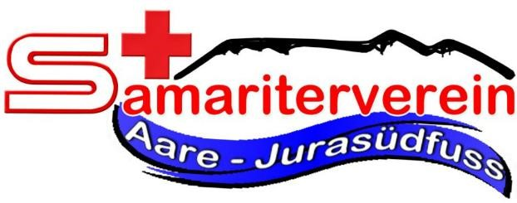

«Nichts in der Geschichte des Lebens ist beständiger als der Wandel»

Im Dorfläbe vom November 2022 teilte die damalige Präsidentin des Samaritervereins Oberbipp, Rumisberg, Farnern Susanne Klein mit ehrlichen Worten mit, warum sich der Verein auflöste. Leider erlebt so mancher Verein ein Mangel an Interesse und an zurückgehendem Engagement für Freiwilligenarbeit. Wir bedauern sehr, dass ein weiterer Verein sich dem Druck immer mehr und intensiver leisten zu müssen beugen musste.

Doch jede Medaille hat zwei Seiten und so nahmen wir die übertretenden Samariter mit offenen Armen und freudigem Herzen in unserer Mitte auf. Es erfreute uns sehr an der Hauptversammlung vom Januar 2023 nebst den ehemaligen Oberbipp, Rumisberg, Farnern Samariter noch 4 weitere neue Mitglieder willkommen zu heissen. Somit stieg unsere Zahl der Aktivmitglieder auf neu 29.

Um das Jahr mit einem Knall zu starten führte uns bereits die Monatsübung im Februar in das Thema BLS- AED, was nicht nur wegen der praktischen Übung an den Puppen teilweise zu Herzklopfen führte.
Im März widmeten wir uns der psychischen Gesundheit und Themen wie Depression, Burnout und Angstattacken. Wir durften dem Fachvortrag der Chefpsychologin der Psychiatrischen Dienste lauschen.
Auch in den kommenden Monaten wird es spannend bleiben. Ob Bergung aus dem Auto, allergischer Schock, Verbrennung, Vergiftung oder Stromschlag, jedes Thema wird theoretisch und praktisch thematisiert werden.


Willst du mehr über uns erfahren? Alle Infos findest du unter www.sv-aarejurasuedfuss.ch oder auf Facebook und Instagram



Willst du mehr über den Vorstand wissen?

